Материал для газеты и сайта.

Готовимся к летним каникулам

Не за горами долгожданные летние каникулы для детей. Но эти каникулы создают и немало проблем и для родителей и взрослых. Только правильная организация и особый контроль могут обеспечить безопасный отдых для детей. Естественно люди отдыхают около водоемов.
Несмотря на принятые профилактические мероприятия по республики оперативная обстановка на водных объектах остается очень напряженная. Ежегодно в купальный сезон на водоемах республики происходит не одна десятка происшествий при которых погибаю как взрослые так и дети.
Многие люди отдыхают около водоемов не пригодных для купания. Как обычно эти места образуется стихийно ,на этих местах дно водоема не обследовано и никому не известно, что находиться на дне , не знают глубину и особенностей данного водоема. Естественно такие места представляют угрозу для жизни и здоровья отдыхающих.
Уважаемые родители и дети! Еще раз Вам напоминаем об элементарных и простых правила во время купания.

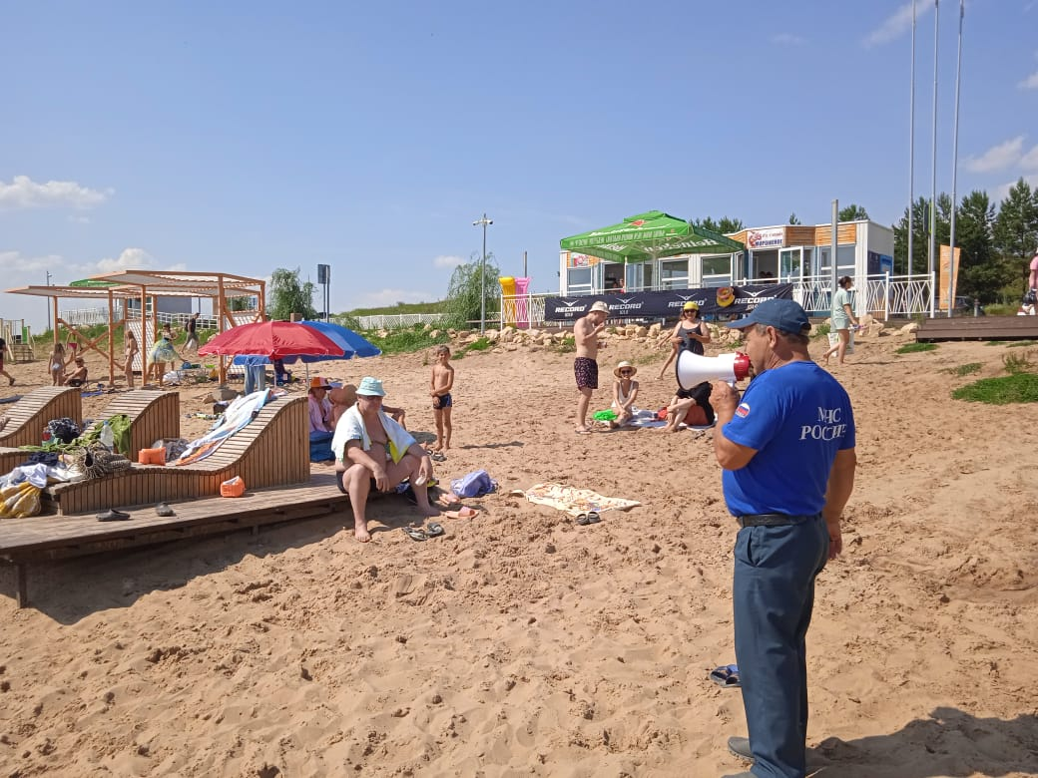
- купаться можно не раньше, чем через 1,5-2 часа после еды.
- не рекомендуется заниматься плаванием в открытых водоемах, при температуре воды ниже +15 °С, так как возможна внезапная потеря сознания и смерть от холодового шока. Развитию шока нередко способствует перегревание организма перед плаванием и неожиданно быстрое погружение в холодную воду.
- нельзя нырять в незнакомых местах - на дне могут оказаться притопленные бревна, камни, коряги.
- не прыгать в воду с лодок, катеров, причалов и других сооружений, не приспособленных для этих целей.
- желательно для купания выбирать специально отведенные для этого места. 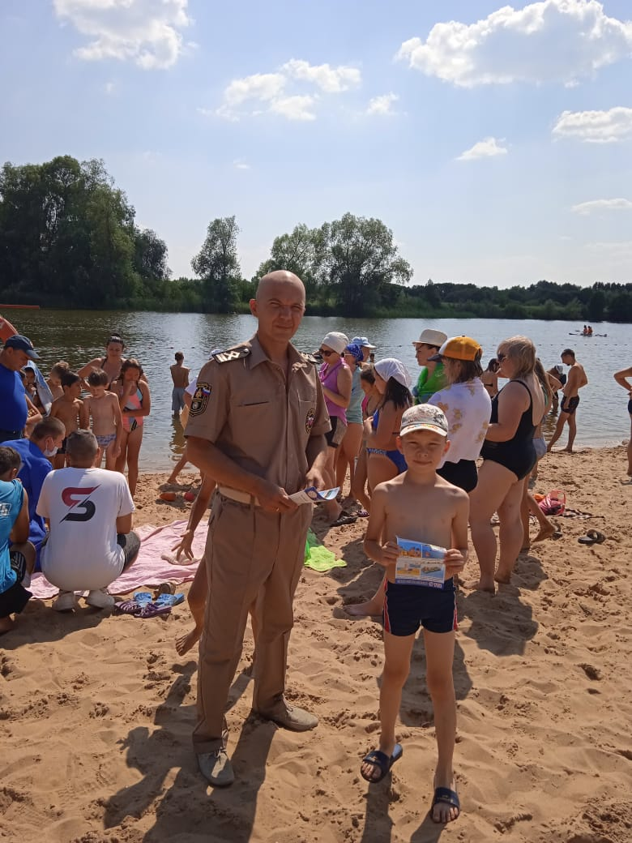
- не заплывать далеко от берега, за буйки, обозначающие границы безопасной зоны.
- не следует купаться в заболоченных местах и там, где есть водоросли или тина.
- нельзя быстро погружаться и прыгать в воду после принятия солнечных ванн, бега, игр без постепенной адаптации к холодной воде.
- ни в коем случае не плавать на надувных матрацах, автомобильных камерах, надувных игрушках – подручное средство может оказаться неисправным, порваться, человек внезапно окажется в воде, а это очень опасно даже для умеющих хорошо плавать. Кроме того, даже слабый ветер способен унести их далеко от берега. 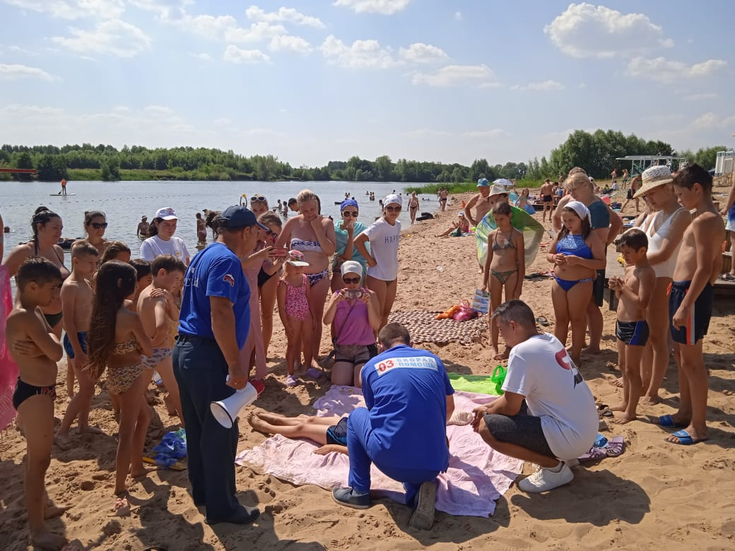
- нельзя шалить в воде, окунать друзей с головой и ставить им подножки. Если вы подплывете к приятелю под водой и резко дернете его за ноги, а он в этот момент как раз сделает вдох - приятель упадет в воду и захлебнется.
- нельзя подавать крики ложной тревоги.
Инспекторский состав участка желает Вам приятного отдыха и безопасности в повседневной жизни.

Государственный инспектор Камско-Устьинского
инспекторского участка ГИМС Н.Г.Нуриев

